La lletra del Tirant lo Blanc
Com la majoria d’obres medievals, no conservem cap manuscrit autògraf de la novel·la de Joanot Martorell. El text ens ha arribat en còpies impreses a partir de 1490 i en diverses traduccions, perquè va ser un èxit. Però fa poc temps es va trobar un sol full manuscrit que s’ha presentat com l’únic supervivent de la novel·la anterior al volum imprès incunable.
Es tracta d’un foli de paper que, aprofitat i plegat, va contenir documentació notarial, a partir de 1465. A sota hem afegit el facsímil del recto del full que publica la biblioteca virtual Joan Lluís Vives acarat amb la pàgina del capítol 408 en la impressió de 1490. Observeu que en el manuscrit no hi ha rúbriques de capítol ni de sinopsi, però hi ha un espai per apuntar-les-hi (la primera columna del text imprès comença a la línia 5 del manuscrit. Si cal, aproximeu el zoom del navegador per veure’ls millor):
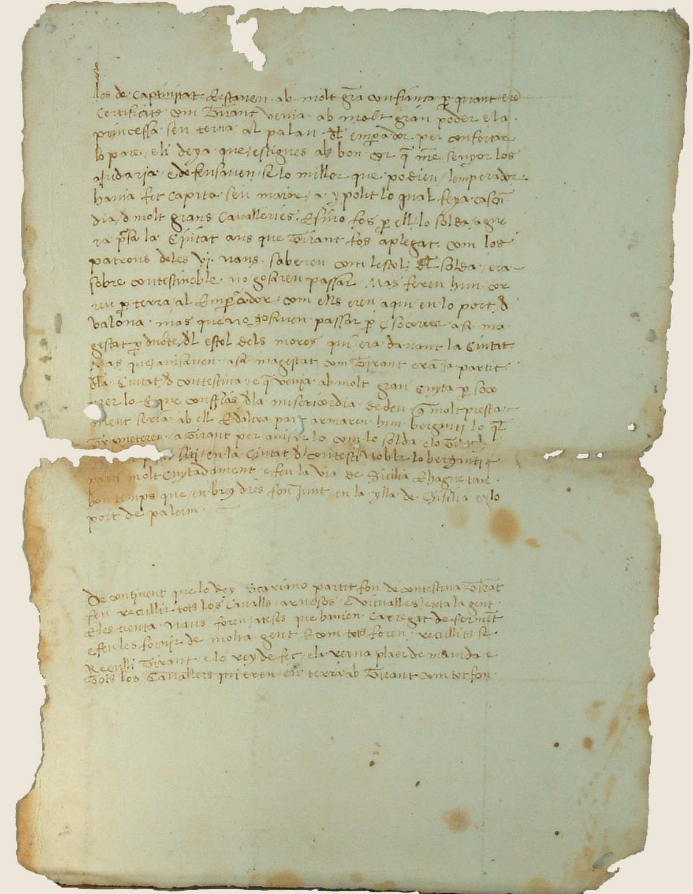 | 